MEDIENINFORMATION
Würth Elektronik präsentiert LTE-M und NB-IoT-Modul Adrastea-I
Mobilfunkmodul für IoT-Anwendungen
Waldenburg, 17. Mai 2022 – Würth Elektronik präsentiert mit Adrastea-I ein leistungsstarkes Multiband-LTE-M- und NB-IoT-Modul mit extrem niedrigem Stromverbrauch. Das nur 13,4 × 14,6 × 1,85 mm große Mobilfunkmodul verfügt über integriertes GNSS, einen eingebauten ARM Cortex M4 und 1 MB Flash für die Entwicklung von Benutzeranwendungen. Das Modul basiert auf dem Hochleistungs-Chipsatz Sony Altair ALT1250. Das von der Deutschen Telekom zertifizierte Adrastea-I-Modul ermöglicht eine schnelle Integration in Endprodukte, ohne dass zusätzliche Prüfzeichen, branchenspezifische Zertifizierungen (GCF) und Betreibergenehmigungen erforderlich sind, wenn die IoT-Konnektivität (SIM-Karte) der Deutschen Telekom genutzt wird. Das Adrastea-I-Modul eignet sich perfekt für industrielle IoT-, Smart Agriculture-, Smart Logistics- und Smart Metering-Anwendungen.
Das Adrastea-I-Modul unterstützt mehrere Bänder und kann über eine von zwei Mobilfunktechnologien (LTE-M und NB-IoT) betrieben werden. Dies ermöglicht eine internationale, multiregionale Abdeckung. So kann das Adrastea-I-Modul beispielsweise überall dort, wo keine LTE-M-Abdeckung besteht, so konfiguriert werden, dass es stattdessen NB-IoT verwendet und umgekehrt. Das Modul ist 3GPP-Release-13-konform und kann auf Release-14 aufgerüstet werden. Adrastea-I ist auf einen extrem niedrigen Stromverbrauch, eine kompakte Größe und verbesserte Abdeckung hin optimiert. Dank seiner geringen Abmessungen eignet es sich perfekt für Anwendungen mit Größenbeschränkungen wie Wearables.
Das Adrastea-I-Modul verfügt über integriertes GNSS und unterstützt sowohl GPS- als auch GLONASS-Satellitensysteme. Durch das integrierte GNSS eignet es sich für Asset-Tracking-Anwendungen, bei denen seltene Positionsaktualisierungen erforderlich sind.
Integrierte MCU für Applikationen
Die im Adrastea-I Modul integrierte ARM Context M4 MCU, 1 MB Flash und 256 KB RAM stehen exklusiv für die Entwicklung von Kundenanwendungen zur Verfügung. Um Innovation und Produktentwicklung auf der integrierten ARM Cortex M4 MCU zu beschleunigen, bietet Sony Altair ein Software Development Kit (SDK), Beispiel-Code, Dokumentation und Tools an.

Vorteile des durch die Deutsche Telekom zertifizierten Moduls
Die Deutsche Telekom hat das Adrastea-I-Modul für mehrere europäische LTE-M- und NB-IoT-Netze zertifiziert. Würth Elektronik eiSos unterhält eine starke Partnerschaft mit der Deutschen Telekom IoT for Connectivity (IoT SIM-Karte). Die Zertifizierung bestätigt, dass die Endprodukte, die das Adrastea-I-Modul verwenden, in den verschiedenen Netzen der Deutschen Telekom einwandfrei funktionieren.
„Mit der Einführung des Adrastea-I-Funkmoduls und der IoT-SIM-Karten der Deutschen Telekom freuen wir uns, eine komplette Mobilfunklösung anbieten zu können. Die integrierte MCU, die ausschließlich für die Entwicklung von Kundenanwendungen bestimmt ist, ermöglicht es Ingenieurinnen und Ingenieuren, außergewöhnliche Produkte und Dienste mit LTE-M- und NB-IoT-Mobilfunktechnologie zu entwickeln. Das durch die Deutsche Telekom vorzertifizierte Adrastea-I-Modul erlaubt eine schnelle Integration in Endprodukte, wodurch Entwicklungskosten gespart und die Markteinführungszeit verkürzt werden. Trotz der weltweiten Verknappung von Bauteilen sind Adrastea-I und das dazugehörige Evaluation Kit ab Lager verfügbar“, sagt Ravindra Singh, Produktmanager bei Würth Elektronik eiSos.
„Wir freuen uns, das Adrastea-I-Modul von Würth Elektronik eiSos für unsere verschiedenen NB-IoT- und LTE-M-Netze zertifiziert zu haben. Durch den Abschluss unserer Zertifizierungsprozesse stellen wir eine erstklassige Konnektivität und hervorragende Leistung für unsere Kunden sicher“, sagte Uday Patil, Head of IoT Devices, T-Systems International GmbH. „Das Adrastea-I ist eine starke Ergänzung unseres Portfolios an betreiberzertifizierten IoT-Mobilfunkmodulen, eines der größten weltweit.“

Verfügbares Bildmaterial
Folgendes Bildmaterial steht druckfähig im Internet zum Download bereit: https://kk.htcm.de/press-releases/wuerth/
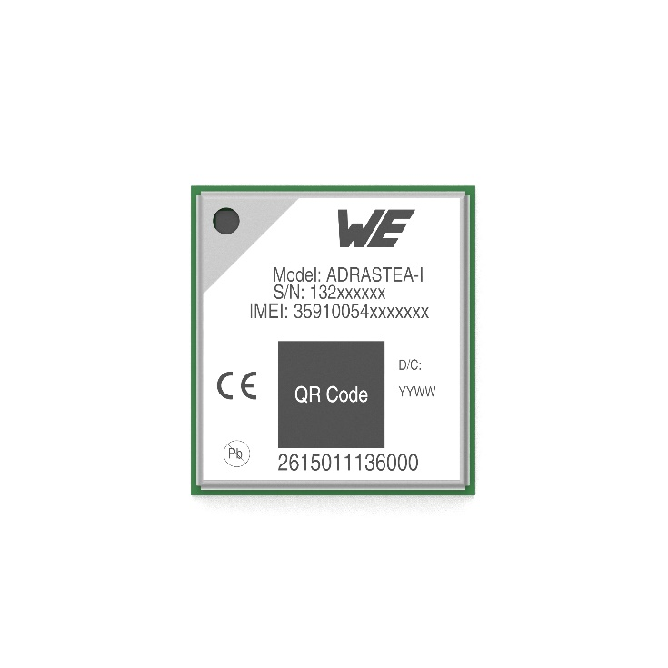
Bildquelle: Würth Elektronik
LTE-M und NB-IoT-Modul Adrastea-I

Über die Würth Elektronik eiSos Gruppe
Die Würth Elektronik eiSos Gruppe ist Hersteller elektronischer und elektromechanischer Bauelemente für die Elektronikindustrie und Technologie-Enabler für zukunftsweisende Elektroniklösungen. Würth Elektronik eiSos ist einer der größten europäischen Hersteller von passiven Bauteilen und in 50 Ländern aktiv. Fertigungsstandorte in Europa, Asien und Nordamerika versorgen die weltweit wachsende Kundenzahl.
Das Produktprogramm umfasst EMV-Komponenten, Induktivitäten, Übertrager, HF-Bauteile, Varistoren, Kondensatoren, Widerstände, Quarze, Oszillatoren, Power Module, Wireless Power Transfer, LEDs, Sensoren, Steckverbinder, Stromversorgungselemente, Schalter, Taster, Verbindungstechnik, Sicherungshalter sowie Lösungen zur drahtlosen Datenübertragung.
Die Verfügbarkeit ab Lager aller Katalogbauteile ohne Mindestbestellmenge, kostenlose Muster und umfangreicher Support durch technische Vertriebsmitarbeitende und Auswahltools prägen die einzigartige Service-Orientierung des Unternehmens.
Würth Elektronik ist Teil der Würth-Gruppe, dem Weltmarktführer für Montage- und Befestigungstechnik. Das Unternehmen beschäftigt 8 000 Mitarbeitende und hat im Jahr 2021 einen Umsatz von 1,09 Milliarden Euro erwirtschaftet.
Würth Elektronik: more than you expect!
Weitere Informationen unter www.we-online.com

Weitere Informationen:  Würth Elektronik eiSos GmbH & Co. KG  Sarah Hurst  Max-Eyth-Straße 1  74638 Waldenburg  Telefon: +49 7942 945-5186  E-Mail: sarah.hurst@we-online.de  www.we-online.com | Pressekontakt:  HighTech communications GmbH  Brigitte Basilio  Brunhamstraße 21  81249 München  Telefon: +49 89 500778-20  Telefax: +49 89 500778-77  E-Mail: b.basilio@htcm.de  www.htcm.de

